附件1：网上注册和申报的主要操作进行说明

**一，账号注册**

在浏览器地址栏输入http://113.107.253.58:8078/seimis/loginAction.do?method=qlogin

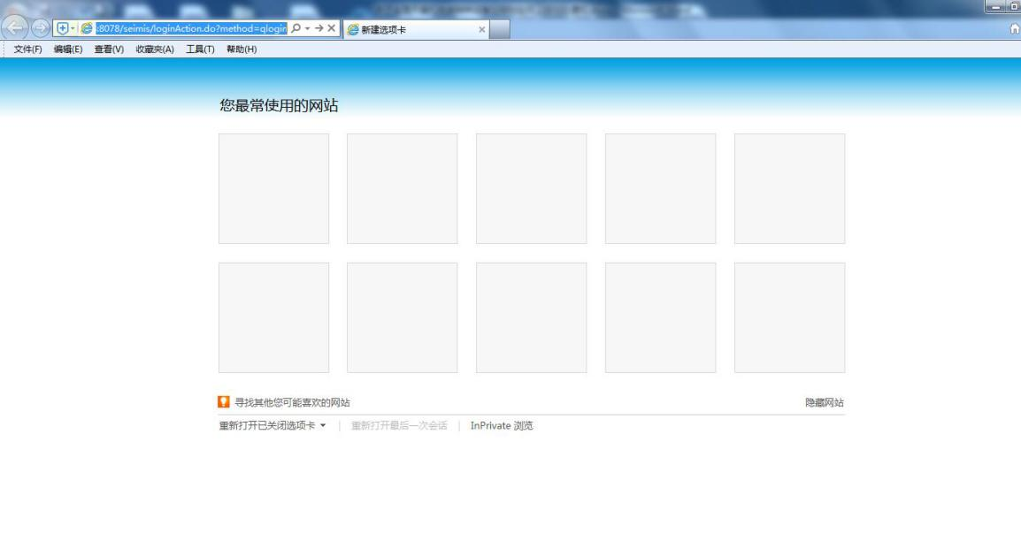

推荐使用系统自带的IE浏览器2.jpg

点击回车键进入登录界面后按下面步骤设置兼容性视图

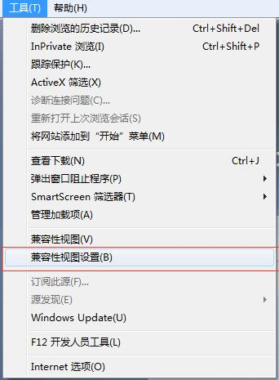 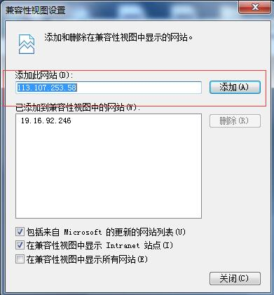

添加完成后点击关闭按钮即可

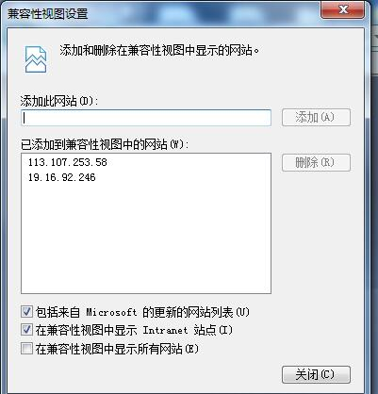

设置完成后，点击账号申请按钮

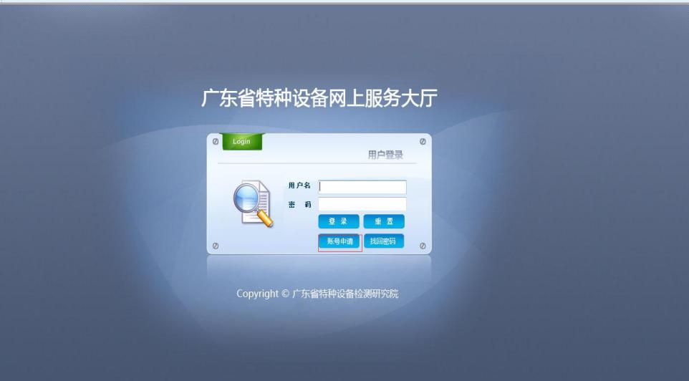

进去下图界面，单位类型勾选使用单位

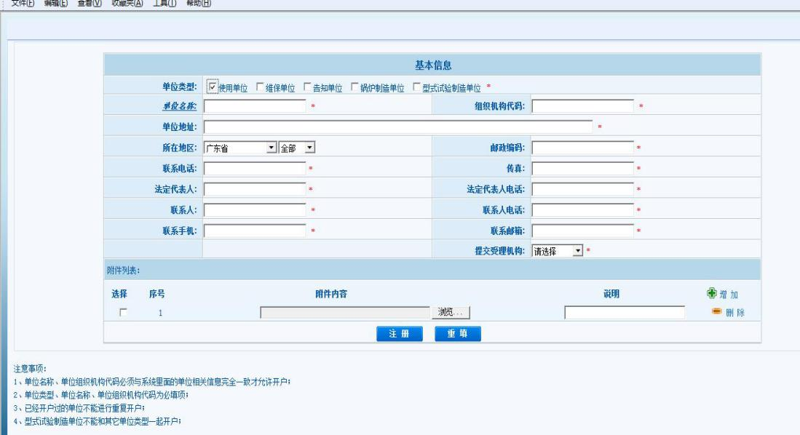

**点击单位名称下面的横线进去查询单位信息（8.jpg）**

输入单位名**全称**和**组织机构代码，点击查询，也可按单位名称与设备注册代码这2个条件查询（请与使用登记证的单位名字对应，如查询无结果，各单位可加系统管理员QQ953026678咨询）**

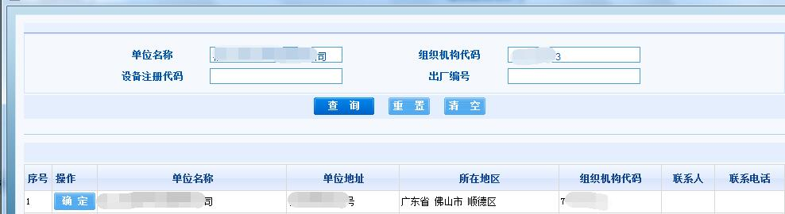

再点击左下方的确定按钮完成此步工作。

修改或填写完整主界面的信息，提交受理机构选择顺德检测院。

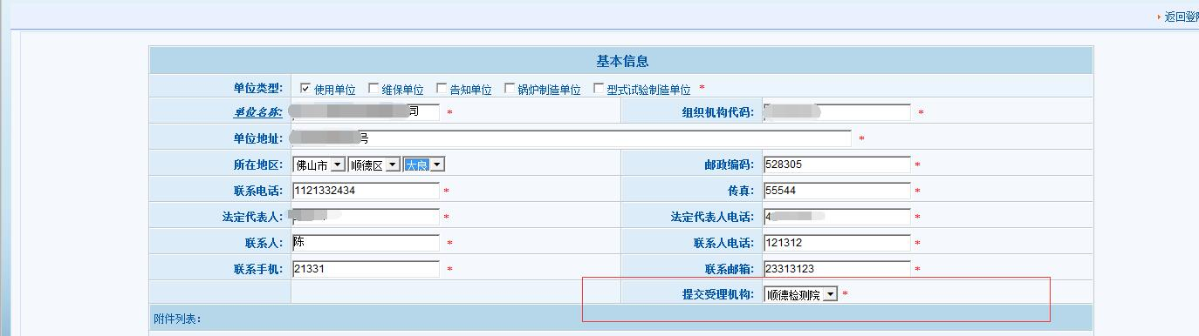

填写完整后，点击下方的注册按钮，系统会自动弹出写有单位账号的对话框，点击确定完成注册，系统管理员审核通过此账号后，系统会自动发送邮件到注册时填写的联系邮箱（建议填写日常申报人的邮箱）里，用户用此邮件的账号密码重新登录系统即可。

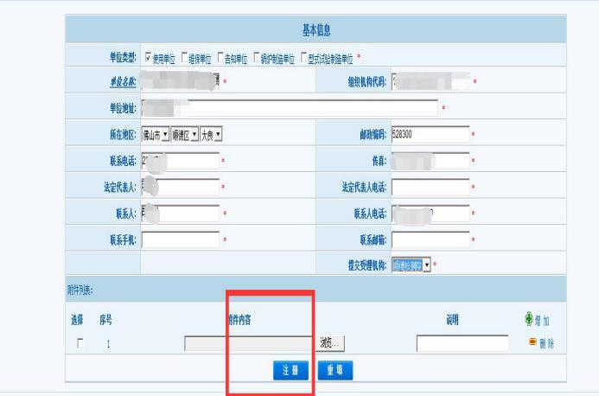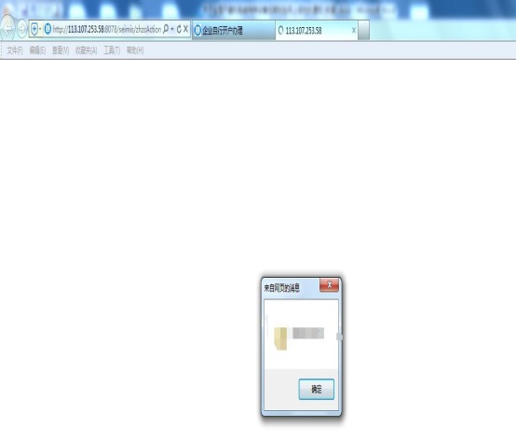

**二，修改账户密码**

用户注册后，为了保障账号的安全性，建议修改登录密码。

在登录界面输入注册时的账号密码（初始密码均为123456）登录进去，

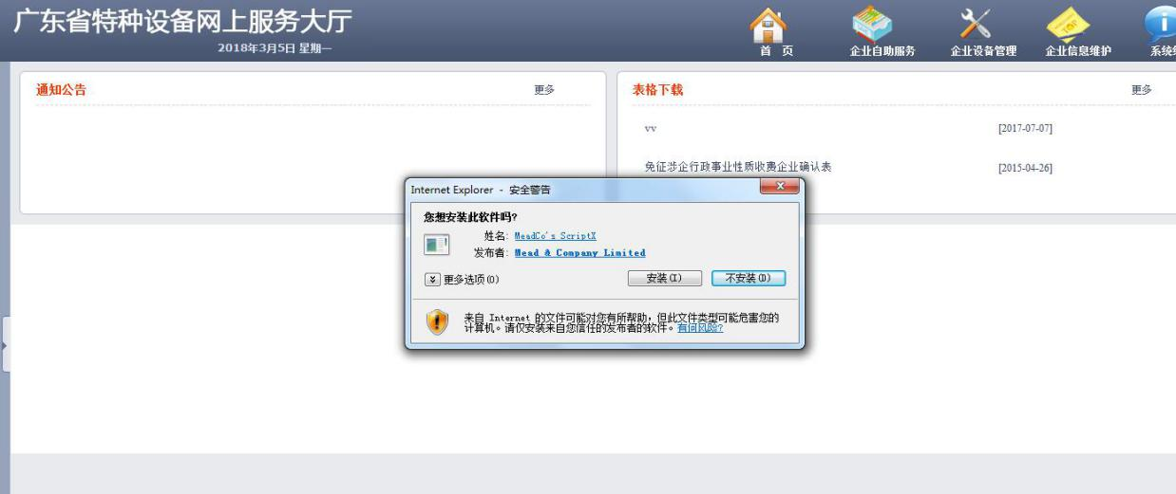

在弹出的提示框中选择不安装，依次点击系统维护——账户信息维护

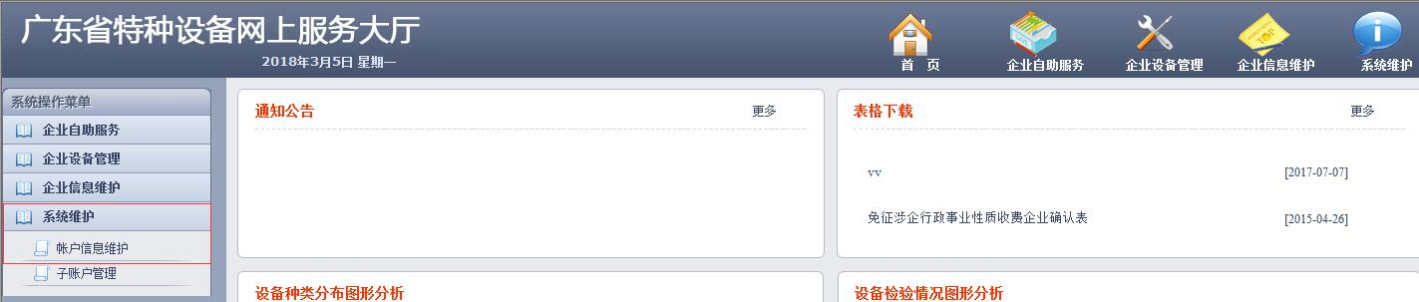

选择账户安全选项卡，输入当前密码（初始密码为123456），新密码，新密码确认，点击确定，重新登陆后输入新密码完成设置。

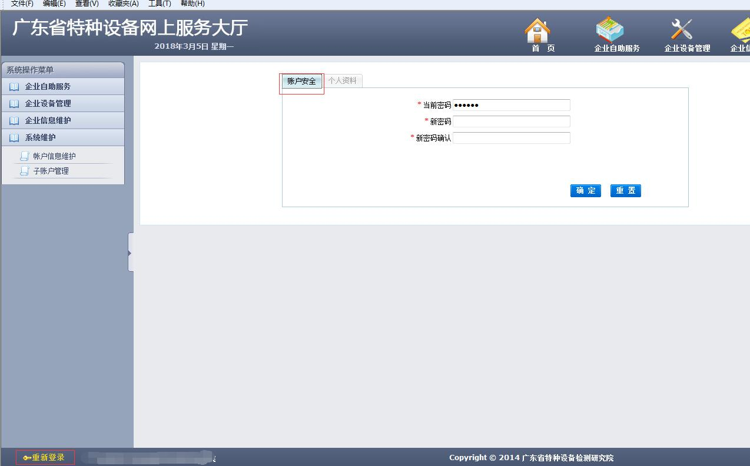

三，定期检验网上申报

登录进去后选择企业自助服务——定期网上报检，

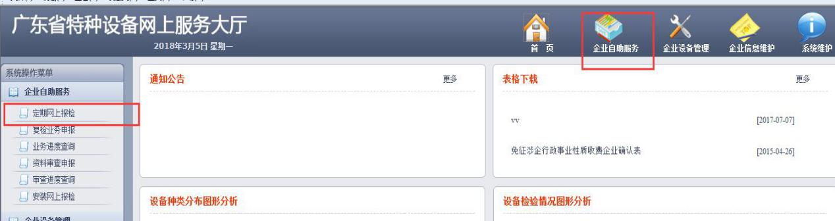

根据需要输入需要查询的信息（若基本条件查询不到需要申报的设备，则点击更多条件查询）。

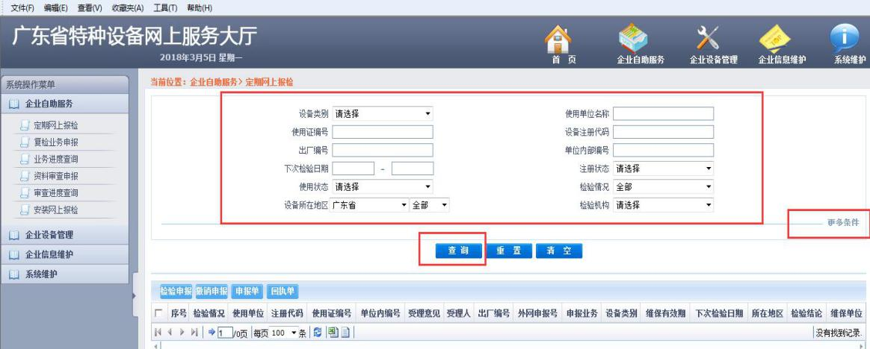

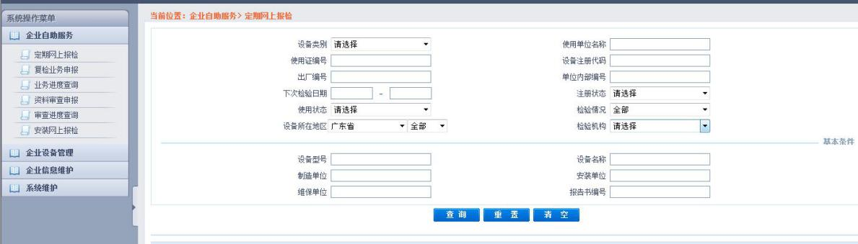

查询到的设备处于申报登记状态才可进行申报。若只需申报1台设备，则点击下方的申报登记按钮，若需要一次申报2台或以上的设备，则需选中需要申报的设备，再点击检验申报按钮，具体如下述图片所示。



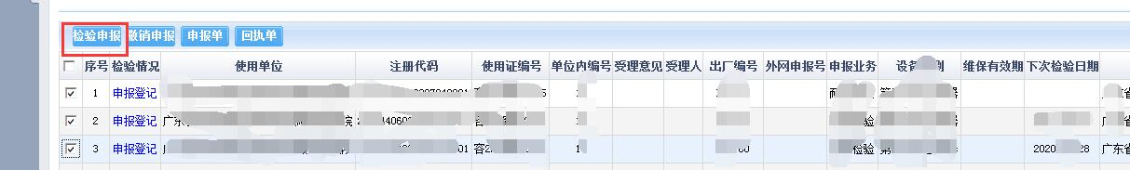

进入如下图的界面，填写完整如下图所示的必填信息（已经用红框标出）

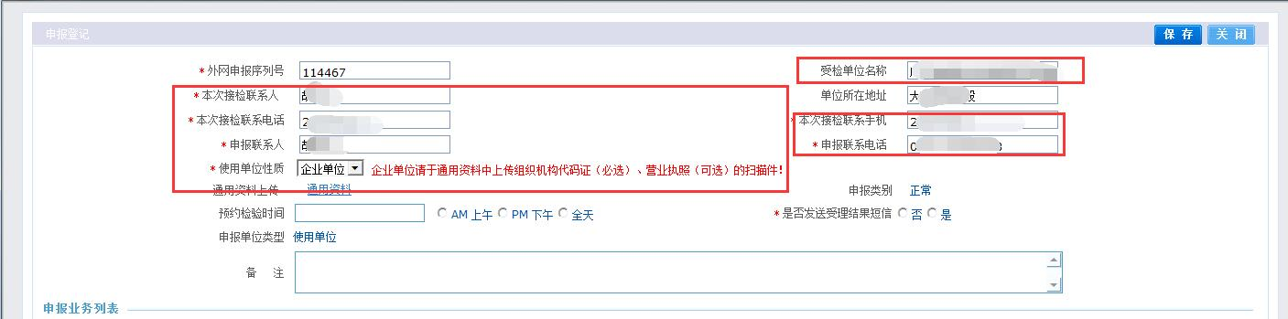

注意：（1）外网申报序列号为系统自动生成，不需要修改。

（2）本次接检联系人与电话和手机（就是检验员打电话约检和现场配合检验员检验需要联系的人及其电话和手机）也是系统自动生成，但信息可能不正确，申报人在申报时可根据实际情况自行修改。

（3）申报联系人及其联系电话填写进行网上申报操作的人的名字和电话（便于我院业务受理人员联系）

（4）其他需要提示业务受理人员的信息可在备注栏里说明。

填写完整信息后，申报单位需在通用资料上传一栏上传报检所需资料（详见下面附录，上传的资料每样不可超过3M，可用QQ截图等工具对所需资料截图再上传）；若通用资料栏不够空间上传，也可以在设备资料栏上传资料。

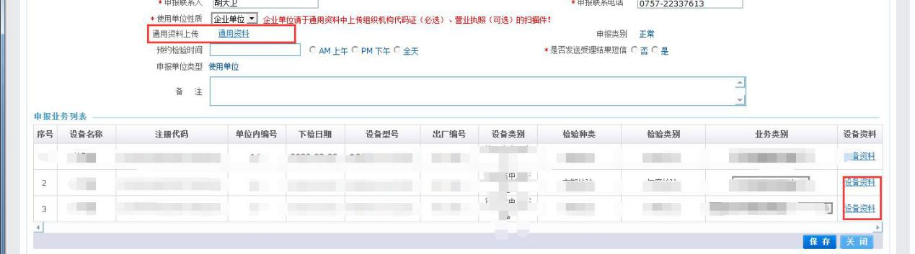

点击通用资料后单击上传新文件上传资料（每上传1样资料需要点击1次），点击删除可以撤销上传错误的资料，上传完毕后点击保存按钮完成资料上传。

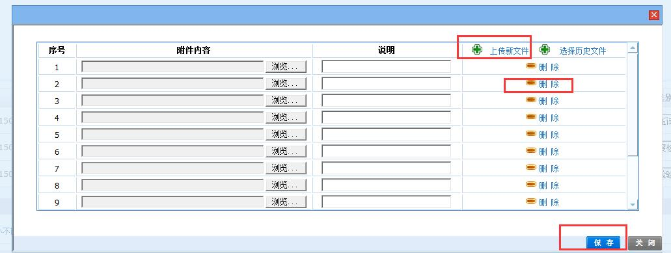

注：若申报时资料已经保存到申报系统内，也可以选择上传历史文件按钮，详细方法见第四点。

点击保存后系统自动回到申报登记界面，点击右上角或右下角的保存按钮完成申报（只需点击1次）。

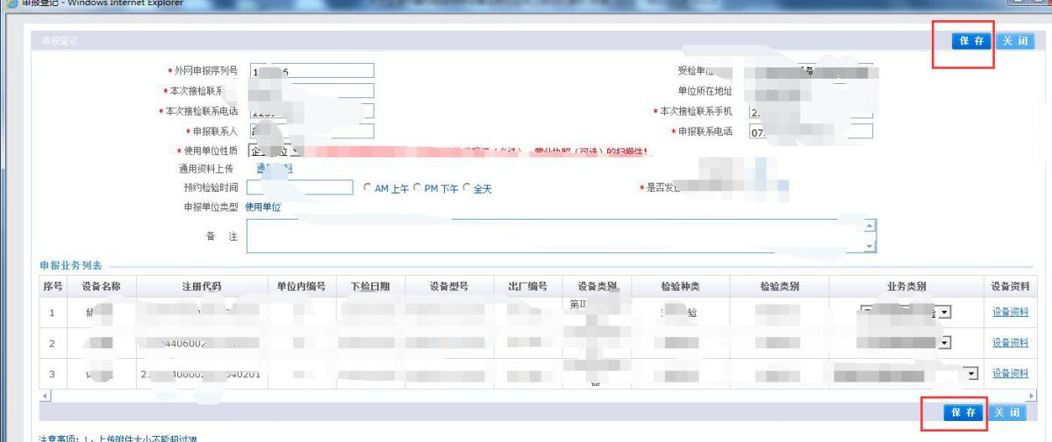

四，企业资料管理

由于定期检验申报的资料具有通用性的特点，为了提高申报的效率企业可以先把资料上传到系统里。

选择企业信息维护——资料管理,点击新增按钮

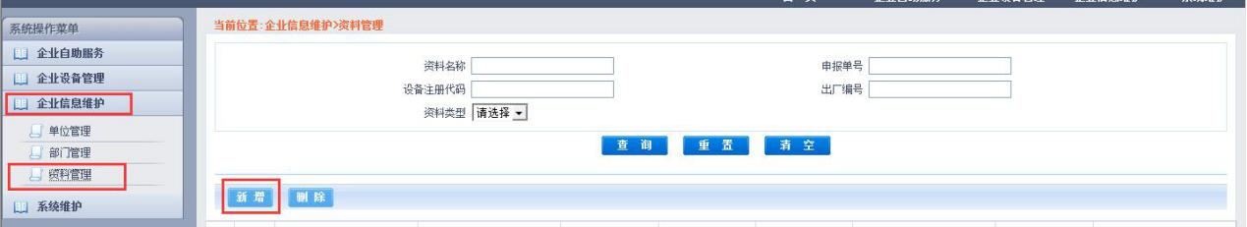

在下图界面输入所需信息，资料类型选择关联或者通用（操作方法见系统左下角备注），点击保存完成上传。

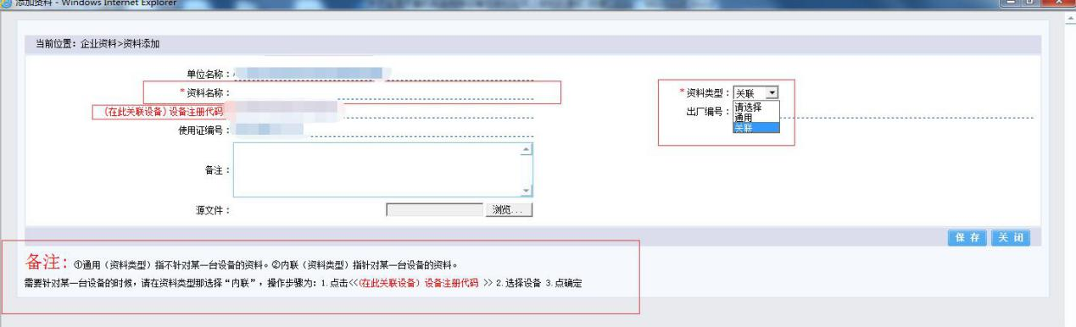

报检时若要选择历史文件，在下图所示界面选择新增按钮即可。

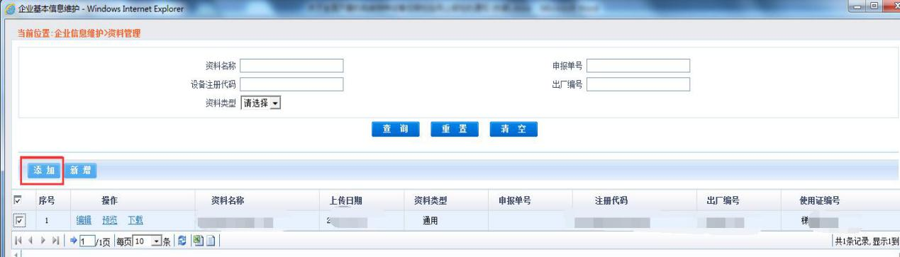

五、维保单位代使用单位进行网上申报

维保单位代使用单位进行网上申报注意事项：

1. 申报单位必须是设备登记的维保单位且合同必须在有效期内；
2. 维保单位可在系统进行设备维保信息更新，但更新的结果必须检测院审核通过才生效；
3. 由于除了电梯外其他特种设备由于没有强制维保，因此设备基本没有登记维保信息，如需要维保单位代办网上申报检验业务，需提前提供维保合同，在申报系统进行维保申请审核通过后方可申报。下面详细讲述维保申请的操作方法。

此功能主要供维保单位对账号内因查询不到而无法进行定期检验申报的设备进行维保信息申请（多见于首次进行维保的新设备或者新签合同的设备）。用户进入**企业设备管理--维保设备申请**界面，如下图所示：

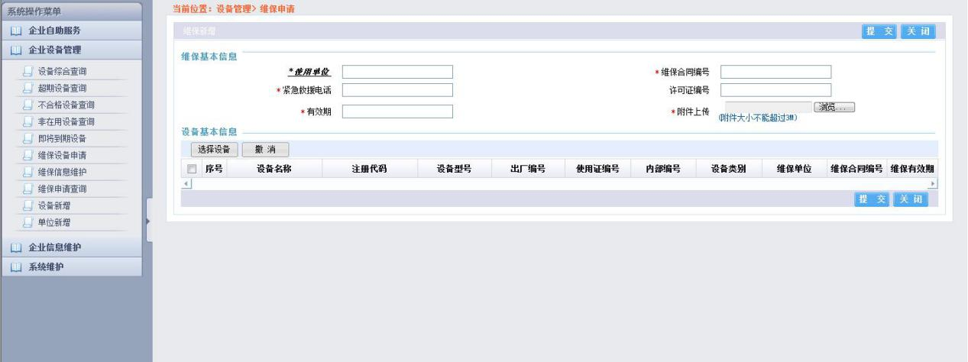

点击使用单位下面的横线，在下图界面输入使用单位名称与其组织机构代码，查询后点击确定。

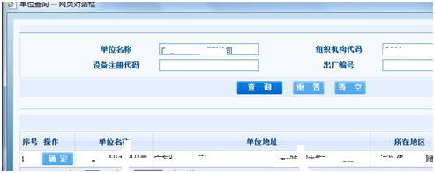

**注：若根据使用单位名称与组织机构代码查询不到此单位，则可输入此单位某台设备的设备注册代码进行查询，也可达到同样的效果。**

点击确定后会自动返回维保申请主界面且可以看到使用单位名称也已填写。点击选择设备按钮，进入下图界面：

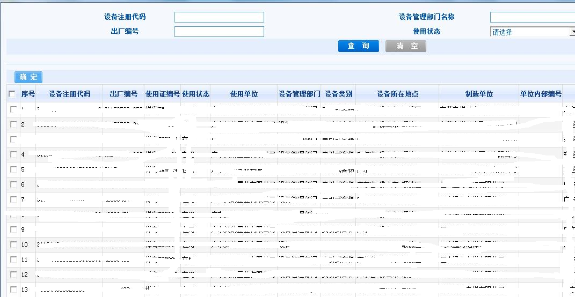

如果设备较多，可在搜索框输入设备注册代码进行查询，可批量选择需要进行维保申请的设备，点击确定按钮，回到主界面，如下图所示：

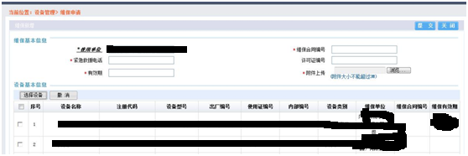

填写完整上图界面的信息，附件上传要进行维保申请设备的有效期内的维保合同，点击提交，完成操作，等待特检院相关人员审核通过后即可对此批设备进行定检申报。

**注：上传的附件大小不可超过3M，为了便于审核，建议用户上传PDF或者JPG,JPEG格式的维保合同。**

如果需要查询进行维保申请设备的审核进度，可进入**企业设备管理--维保申请查询**界面进行查询，如下图所示：

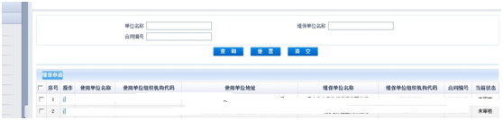

共有三种可能存在的状态：未审核（已提交申请相关人员未进行审核），审核通过（相关人员已将进行审核且审核通过），审核未通过（已进行审核但审核不通过需重新申请）。

六、维保信息维护

此功能主要供维保单位对由于系统登记的维保有效期已过而无法进行定检申报的设备进行维保有效期的更新。用户进入**企业设备管理--维保信息维护**，进入如下图界面：

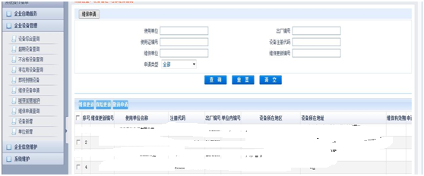

根据使用单位名字查询并选中需要更新的设备，点击维保更新按钮进入下图界面：

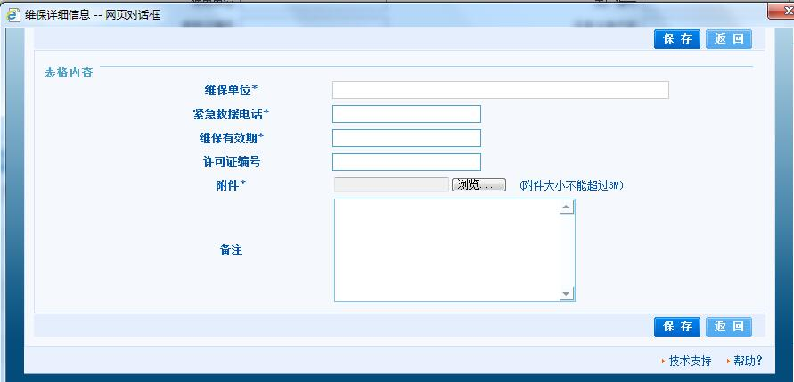

填写如下图界面，附件上传维保有效期内的维保合同（**上传的附件大小不可超过3M，为了便于审核，建议用户上传PDF或者JPG,JPEG格式的维保合同**），点击保存按钮完成操作，等待特检院相关人员审核通过后即可进行定检申报。

如果用户发现进行维保更新的设备有误，可点击**撤销申请**按钮进行撤销。

附件2：网上申报机电类特种设备定期检验所需资料

**1.电梯需提供的资料有：**

（1）使用单位的营业执照和组织机构代码证或已办三证合一的营业执照一份（属于免检验费的广东省内企业需提供，需加盖公章）；

（2）《质监系统免征涉企行政事业性收费企业确认表》一份（属于免检验费的广东省内企业需提供，需加盖公章）；

（3）《使用单位授权委托书》一份（维保单位申报需提供）；

1. 《报检单位情况说明》一份；
2. 申报设备的维保合同一份；
3. 电梯自检报告一份；

（7）《委托检验技术服务协议书》一式二份。（如有）

**注：《质监系统免征涉企行政事业性收费企业确认表》原件、电梯自检报告原件和委托检验技术服务协议书原件（如果有）现场必须提供给检验员。**

**2、起重机械需提供的资料有：**

（1）使用单位的营业执照和组织机构代码证或已办三证合一的营业执照一份（属于免检验费的广东省内企业需提供，需加盖公章）；

（2）《质监系统免征涉企行政事业性收费企业确认表》一份（属于免检验费的广东省内企业需提供，需加盖公章）；

（3）使用单位授权委托书、维保合同（维保单位申报需提供）；

（4）《报检单位情况说明》一份；

（5）《起重机械定期（首次）检验申请表》一份（需加盖公章）；

（6）《委托检验技术服务协议书》一式二份。（如有）

**注：《质监系统免征涉企行政事业性收费企业确认表》原件、起重机械定期（首次）检验申请表原件和委托检验技术服务协议书原件（如果有）现场必须提供给检验员。**

**3、场（厂）内专用机动车辆需提供的资料有：**

（1）使用单位的营业执照和组织机构代码证或已办三证合一的营业执照（属于免检验费的广东省内企业需提供）。

（2）《质监系统免征涉企行政事业性收费企业确认表》一份（属于免检验费的广东省内企业需提供）；

（3）使用单位授权委托书、维保合同（维保单位申报需提供）。

（4）《报检单位情况说明》一份；

（5）《委托检验技术服务协议书》一式二份。（如有）

注：**免征确认表原件和委托检验技术服务协议书原件（如果有）现场必须提供给检验员。**

注：相关表格可在我院网站http://www.sdtjy.com/-客服中心-下载专区下载。

附件3：常见问题汇总

**1.账号申请类**

问：为什么申请账户的时候填写不了“单位名称”？

答：点击该页面的“单位名称”弹出查询对话框，查询后点击确认可关联使用单位数据。

问：为什么申请维保账户的时候，查询不到单位信息？

答：把最新的营业执照发送给管理员更新数据，填写“使用单位”后再以统一社会信用代码填写入“组织结构代码”框内即可查询。

问：申请定期检验网上报检账户，需要上传什么资料？

答：根据单位类型上传相对应资料的扫描件，详见附件2。

**2.网上报检类**

问：登陆账户后，填写全信息为什么查不到我们单位的数据？

答：核对填写信息是否有误（建议用设备的使用登记证进行核对），不填写信息也可以直接查询，或选填部分信息后进行筛选查询。

**3.维保信息维护类**

问：为什么维保申请的时候，查询不到使用单位信息？

答：核对设备在系统登记信息使用单位名称、括号（半角/全角）、注册代码等信息是否填写有误（建议用设备的使用登记证进行核对）。

问：为什么维保申请的时候，把信息填写完整后交报错？

答：需先击该页面的“使用单位”查询并关联使用单位数据，再核对填写信息、选择设备、核对附件小于3M，操作详情可参考附件1的第五点。

**4.场（厂）内专用机动车辆申报范围类**

**1）叉车类**

叉车，是指通过门架和货叉将载荷起升到一定高度进行堆垛作业的自行式车辆， 包括平衡重式叉车、前移式叉车、侧面式叉车、插腿式叉车、托盘堆垛车和三向堆垛车。

注意：有不可拆卸式属具的叉车不需申报。

**2）观光车类**

观光车，是指具有4个以上（含4个）车轮的非轨道无架线的非封闭型自行式乘用车辆，包括蓄电池观光车和内燃观光车。

应当同时符合以下要求：

1））最大运行速度不得大于30km/h；

2））额定载客人人数（含驾驶人员，下同）大于或者等于6人，但不得大于23人；

3））最大行驶坡度不得大于10%（坡长小于20m的短坡除外）。

注意：不在上述范围内的观光车不需申报。

**3）观光列车类**

观光列车，是指具有8个以上（含8个）车轮的非轨道无架线的，由一个牵引车头与一节或者多节车厢组合的非封闭型自行式乘用车辆，包括蓄电池观光列车和内燃观光列车。

应当同时符合以下要求：

1））最大运行速度不得大于20km/h；

2））额定载客人人数（含驾驶人员和安全员）不得大于72人，并且牵引车头座位数小于或者等于2个，车厢总节数不得大于3节，每节车厢座位数为20个～35个（含20个和35个）；

3））最大行驶坡度不得大于4%（坡长小于20m的短坡除外）。

注意：不在上述范围内的观光列车不需申报。